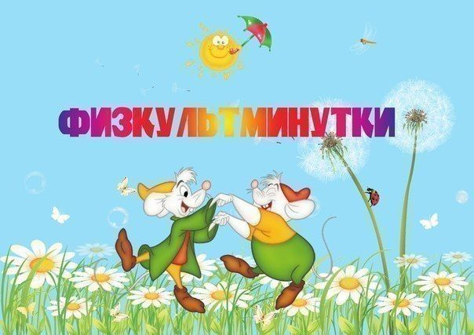
Образовательный процесс: планирование на каждый день по программе «От рождения до школы» под редакцией Н.Е.Вераксы, Т.С.Комаровой, М.А.Васильевой. Март-май. Подготовительная группа (от 6-7лет)/авт.-сост. Н.Н.Черноиванова (и др.).-Волгоград: Учитель, 2017.-367 с.
«Веселая неделька» | В понедельник я купался,  А во вторник рисовал,  В среду долго умывался,  А в четверг в футбол играл.  В пятницу я бегал, прыгал,  Очень долго танцевал.  А в субботу, в воскресенье  Целый день я отдыхал. | Имитация действий в соответствии с текстом
«Птички» | Птички прыгают, летают,  Птички весело поют,  Птички крошки собирают,  Птички зернышки клюют.  Перышки почистили,  Клювики почистили,  Дальше полетели  И на место сели. | Имитация действий в соответствии с текстом
«Матрешки» | Хлопают в ладоши дружные матрешки | хлопают
 | На ногах сапожки, топают матрешки | топают
 | Влево-вправо наклонись | выполняют наклоны влево и вправо
 | Всем знакомым поклонись | кланяются
 | Девочки озорные, матрешки расписные | кружатся
 | В сарафанах ярких, пестрых | приседают
 | Вы похожи, словно сестры | качают головой  хлопают
 | Ладушки, ладушки, веселые матрешки
«Петрушка» | Стоит в лесу избушка,  А в ней живет Петрушка.  К нему идут зверушки Попрыгать, поиграть. | Ходьба, прыжки на месте
 | Олени, носороги,  Медведи из берлоги  Приходят друг за дружкой  Попрыгать, поиграть. | Скрещивание рук над головой. Переступание с ноги на ногу. Ходьба. Прыжки.
 | Косули и еноты,  Ежи и бегемоты  Идут после охоты  Попрыгать, поиграть. | «Пружинка», руки на поясе. Ходьба. Прыжки.
 | Малиновка, овсянка,  Живая обезьянка-  У всех одно и то же:  Попрыгать, поиграть. | Взмахи руками. Покачивание туловищем вправо-влево, руки согнуты.
 | Стоит в лесу избушка,  А в ней живет Петрушка.  К нему идут зверушки  Попрыгать, поиграть. | Ходьба, прыжки на месте
«Дружно встали» | Дружно встали.  Раз! Два! Три!  Мы теперь богатыри! | руки в стороны
 | Мы ладонь к глазам приставим,  Ноги крепкие расставим.  Поворачиваясь вправо, | поворот вправо
 | Оглядимся величаво,  И налево надо тоже | поворот влево
 | Поглядеть из-под ладошек.  И направо, и еще | поворот вправо
 | Через левое плечо | поворот влево
«Весна» | Улетела злая вьюга, | взмахивают руками, имитируя полет
 | Принесли тепло грачи,  Побежали друг за другом | бег на месте
 | Беспокойные ручьи.  По лугам несутся смело, | ходьба на месте
 | По тропинкам, по полям!  Зацвела, похорошела  Отдохнувшая земля. | поднимают руки вверх, разводят в стороны и опускают
«Летчик» | Быть шофером хорошо, | бегут по кругу, крутят воображаемый руль
 | А летчиком-лучше.  Я бы в летчики пошел,  Пусть меня научат. | бегут, расставив руки, как крылья.
 | Наливаю в бак бензин, | останавливаются, наклоняют воображаемый сосуд
 | Завожу пропеллер. | Выполняют круговое движение правой рукой
 | В небеса, мотор, вези,  Чтобы птицы пели. | бегут, расставив руки

